**NORGES TEKNISK-NATURVITENSKAPELIGE UNIVERSITET**

**INSTITUTT FOR KONSTRUKSJONSTEKNIKK**

Faglig kontakt under eksamen:

• Victorien Prot tlf. 98497731

**EKSAMEN I EMNE TKT 4126**

**MEKANIKK**

Onsdag 5. desember 2012

Tid: kl. 0900 - 1300

Sensuren faller senest i uke 1

Språk: bokmål

Hjelpemidler: C

• Bestemt enkel kalkulator tillatt.

• Irgens: Formelsamling i mekanikk, med egne notater

• Rottmann: Matematisk formelsamling

# Oppgave 1 (25%)

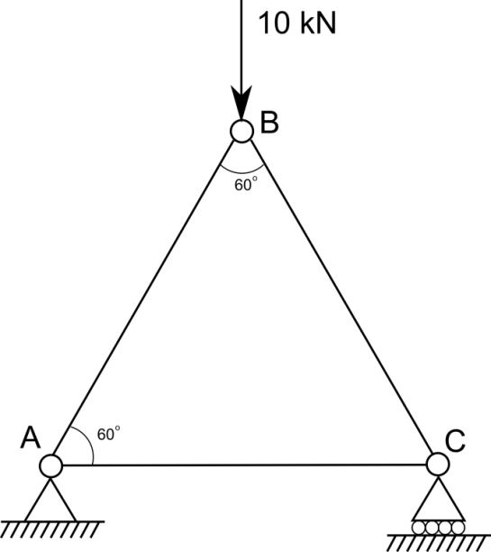

Figur viser et ideelt fagverk opplagret med forskyvelig boltelager i C og fast boltelager i A.

Fagverket er belastet med en vertikal kraft i B.

1. Påvis statisk bestemthet.
2. Bestem opplagerreaksjoner i A og C.
3. Bestem alle stavkreftene, og vis på figur størrelser og om det er strekk eller trykk i stavene.
4. Hvis tverrsnittareal av stavene er A=115 mm2 og flytespenning fy=150 Mpa:

Bestem sikkerhetsfaktoren mot flytning for fagverket.

# Oppgave 2 (10%)

Figur viser en homogen blokk som har tyngde G. Friksjonstallet mellom blokken og skråplan er µS=0.3.

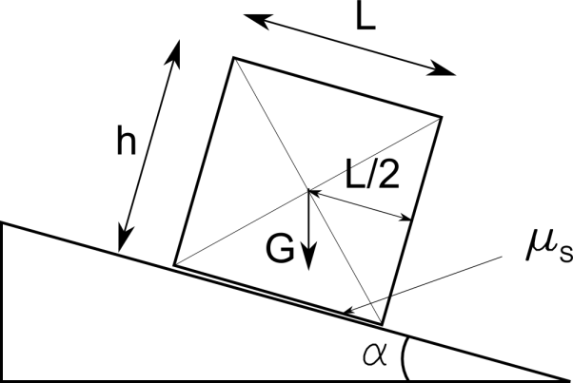

1. Bestem α slik at blokken starter å gli.
2. Når α=20°, h=2m og L=1m. Vil blokken gli eller vippe?

# Oppgave 3 (30%)

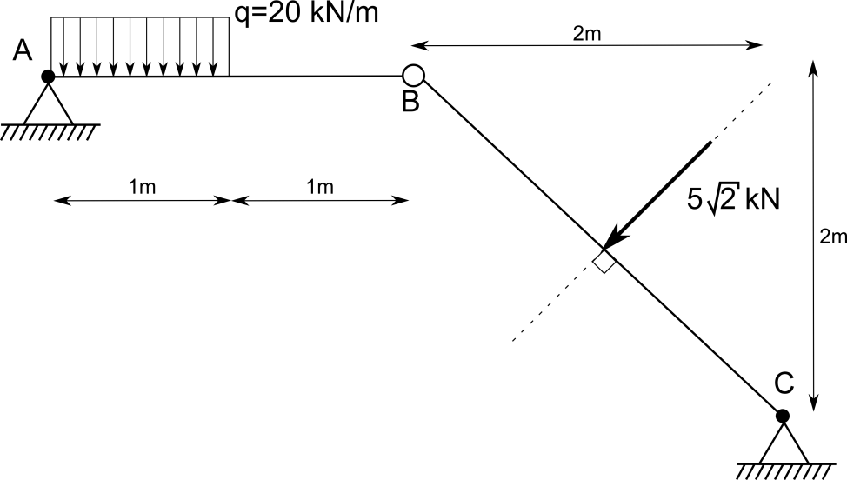

Figur viser ei ramme som er opplagret i A og C med faste boltelagre, med et

indre ledd i B.

Ramma er belastet med jevnt fordelt last og en enkelt kraft (i midten av bjelke BC) som vist i figuren.

1. Påvis statisk bestemthet.
2. Bestem opplagerreaksjoner og leddkrefter og tegn kraftbilde.
3. Bestem og tegn diagram for moment (M), skjærkraft (V) og aksialkraft (N) i ramma.

# Oppgave 4 (35%)

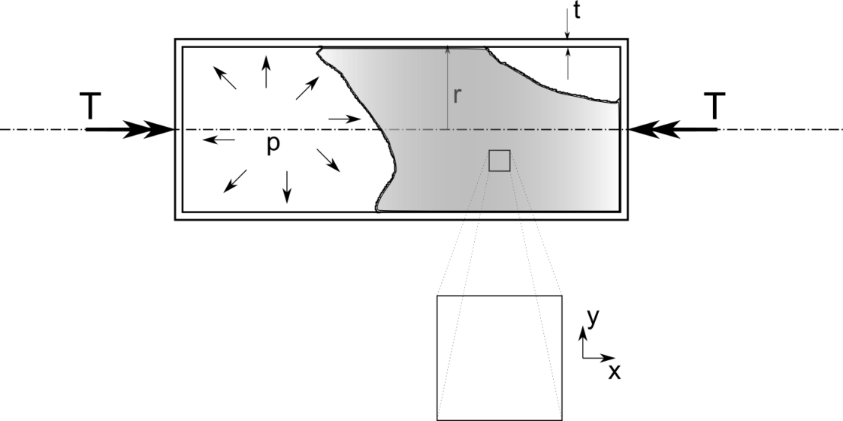

Et tynnvegget lukket rør har midlere radius r=200mm og tykkelse t=10mm. Røret belastes fra spenningsfri tilstand med:

* et indre overtrykk p=10 Mpa (Note: 1 MPa=1N/mm2)
* og et torsjonsmoment T=200 kNm.

Materialet er isotropisk og lineært elastisk med elastisitetsmodul E=200GPa, tverrkontraksjonstallet ν= 0.3, og flytespenning fy=250MPa.

1. Finn koordinatspenningene (σx, σy, τxy) på et element av rørveggen og tegn Mohr-diagram.
2. Bestem hovedspenningene og hovedspenningsretningene ved beregning.
3. Bestem lengdetøyningen i lengderetningen εx og ringretningen εy,skjærtøyningenγxy og lengdetøyningen ε45° i en retning som er 45° med lengderetningen.
4. Bestem endringen Δt av rør tykkelsen t.
5. Bestem den største verdi p kan ha før flytning inntreffer i følge Tresca-kriteriet når T=0.